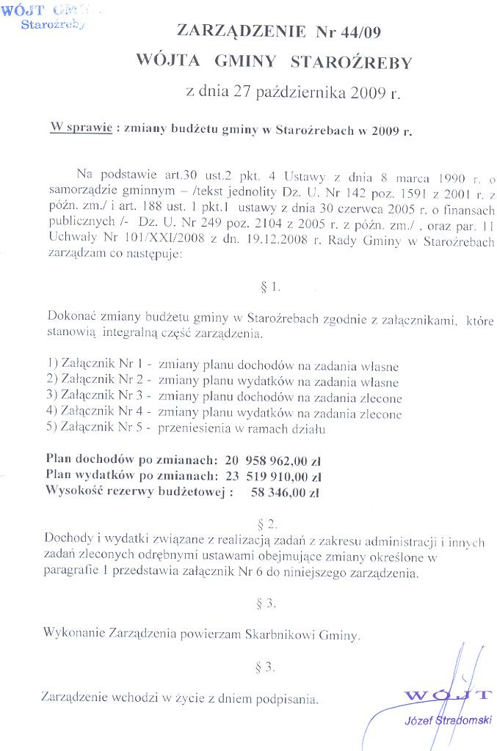
Załączniki do wglądu w Urzędzie Gminy Staroźreby.

